**13.میکروداز**

|  |  |  |
| --- | --- | --- |
| **اسم آزمایشگاه:** | {{LabName}} | |
| **اسم سند:** | **دستورالعمل روش انجام و کنترل کیفی آزمایش میکروداز (اکسیداز اصلاح شده)** | |
| **کد سند:** | D-003-0027 | |
| **دسته بندی سند:** | دستورالعمل و کنترل کیفی مواد و تست های تشخیصی | |
| **شماره ویرایش:** | {{EditeNumber}} | |
| **تاریخ ویرایش:** | {{EditeNumber}} | |
| **تاریخ بازنگری سند:** | {{ReviewDate}} | |
| **تهیه کننده:** | **تایید کننده:** | **امضاء :** |
| شرکت دارا ویرا آزما  دکتر داریوش شکری | {{ConfirmerOneName}} | {{ConfirmerTwoName}} |

**(1) هدف:**

این آزمایش برای افتراق کوکسی های گرم مثبت و کاتالاز مثبت (میکروکوکوس از استافیلوکوک) استفاده می شود.

**(2) اساس آزمایش:**

تست میکروداز روشی سریع برای افتراق استافیلوکوک از میکروکوکوس است. با تشخیص آنزیم اکسیداز در حضور اکسیژن اتمسفر، آنزیم اکسیداز با معرف اکسیداز و سیتوکروم C واکنش می دهد و ترکیب رنگی، ایندوفنول را تشکیل می دهد. معرف اکسیداز در دی متیل سولفوکسید (DMSO) که سلولها را به معرف نفوذپذیر می کند به صورت آماده وجود دارند.

**(3) مواد و وسایل مورد نیاز:**

کشت تازه 24 ساعته، دیسک میکروداز، لام شیشه ای تمیز و خشک، لوپ یا اپلیکاتور چوبی.

**(4) روش انجام آزمایش:**

1. با استفاده از یک اپلیکاتور چوبی یا پلاستیکی، مقدار کمی از چندین کلنی از یک کشت خالص 18 تا 24 ساعته را که روی آگار خوندار رشد کرده اند، روی ناحیه کوچکی از دیسک میکروداز بمالید. توجه: قبل از استفاده، دیسک را کمی خیس کنید اما غرقه نکنید.
2. در دمای اتاق به مدت 2 دقیقه انکوبه کنید.

**(5) نتایج مورد انتظار:**

**مثبت:** ایجاد رنگ آبی تا بنفش آبی. **منفی:** بدون تغییر رنگ.

**(6) محدودیت ها و تداخلات:**

استافیلوکوک ها باید تغییر رنگ منفی داشته باشند، به جز S. sciuri، S. lentus و S. vitellus **.**

**(7) کنترل کیفی:**

کنترل کیفی به صورت هفتگی به انجام می رسد.

**مثبت:** میکروکوکوس لوتئوس (ATCC10240) (شکل A)**.**

**منفی:** استافیلوکوکوس اورئوس (ATCC25923) (شکل B).

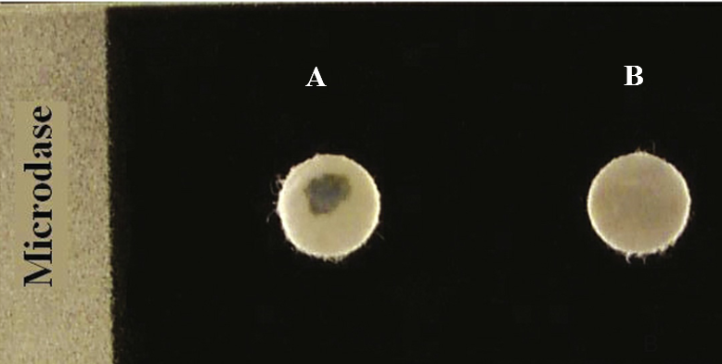

آزمایش میکروداز. A: مثبت. B: منفی.

**(8) منابع**:

1. کتاب آزمایشگاه باکتری شناسی پزشکی. جلد اول: تشخیص. دکتر داریوش شکری و همکاران. انتشارات تیمورزاده نوین و کیا. 1402.

2. Koneman، Elmer W، et al. Color Atlas and Text book of Diagnostic Microbiology. *Philedelphia: Lippincott-Raven Publishers. Seventh edition.* 2021.

3. Tille, Patricia. *Bailey & Scott's diagnostic microbiology-e-book*. Elsevier Health Sciences, fifteenth edition. 2021.